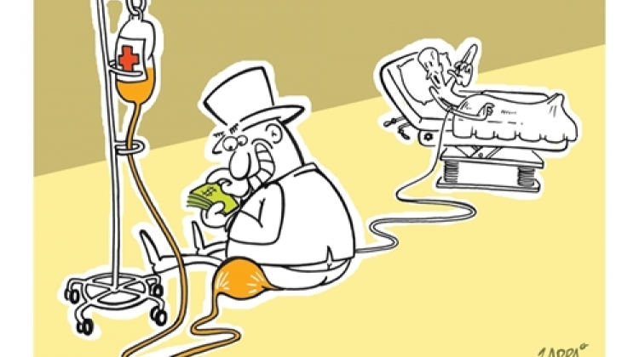
Artigo 3.º Direito à vida
Todo o indivíduo tem direito à vida, à liberdade e à segurança pessoal.
Nesta imagem podemos observar um homem deitado numa cama a implorar para que se levante outro homem que está sentado em cima do canal por onde passa o soro, enquanto este conta dinheiro.
Na imagem é retratado um homem rico que acha que por ter poder pode retirar a vida de outra pessoa. Ninguém nos pode retirar os nossos direitos, pois a nossa posição social não nos define.

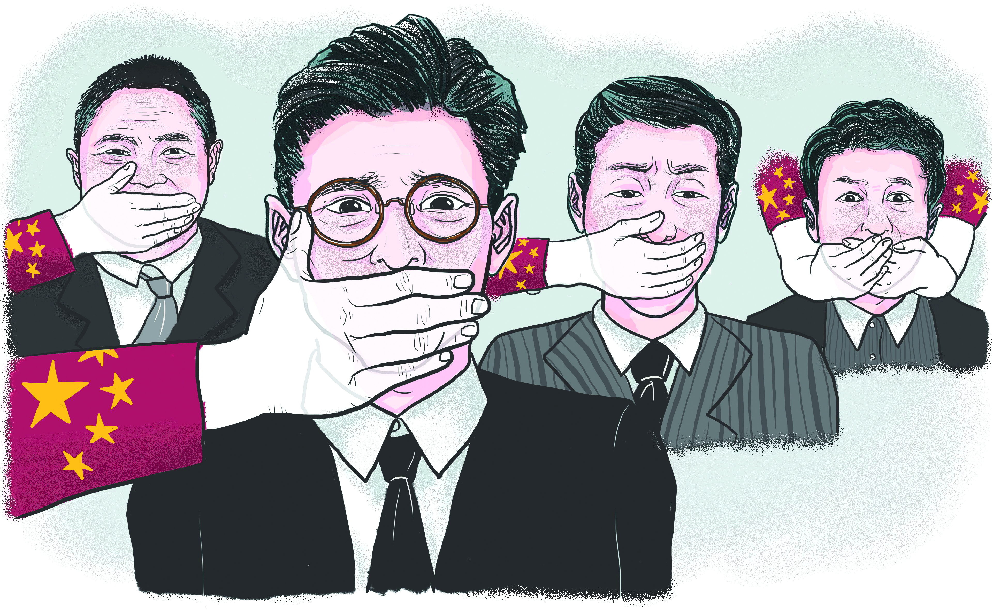
Artigo 19.º Liberdade de expressão
Todo o indivíduo tem direito à liberdade de opinião e de expressão, o que implica o direito de não ser inquietado pelas suas opiniões e o de procurar, receber e difundir, sem consideração de fronteiras, informações e ideias por qualquer meio de expressão.
Nesta imagem podemos observar quatro homens com a boca tapada.
Todos nós temos o direito de nos expressar, dar a nossa opinião, independentemente das nossas origens, pensamentos ou crenças. Todos temos opinião própria, ou seja, não termos que seguir aquilo que os outros dizem ou pensam.
Todos nós temos direitos e ninguém no-los pode tirar!
Diana Granja nº9, 10 C / Beatriz Oliveira nº4, 10 C

